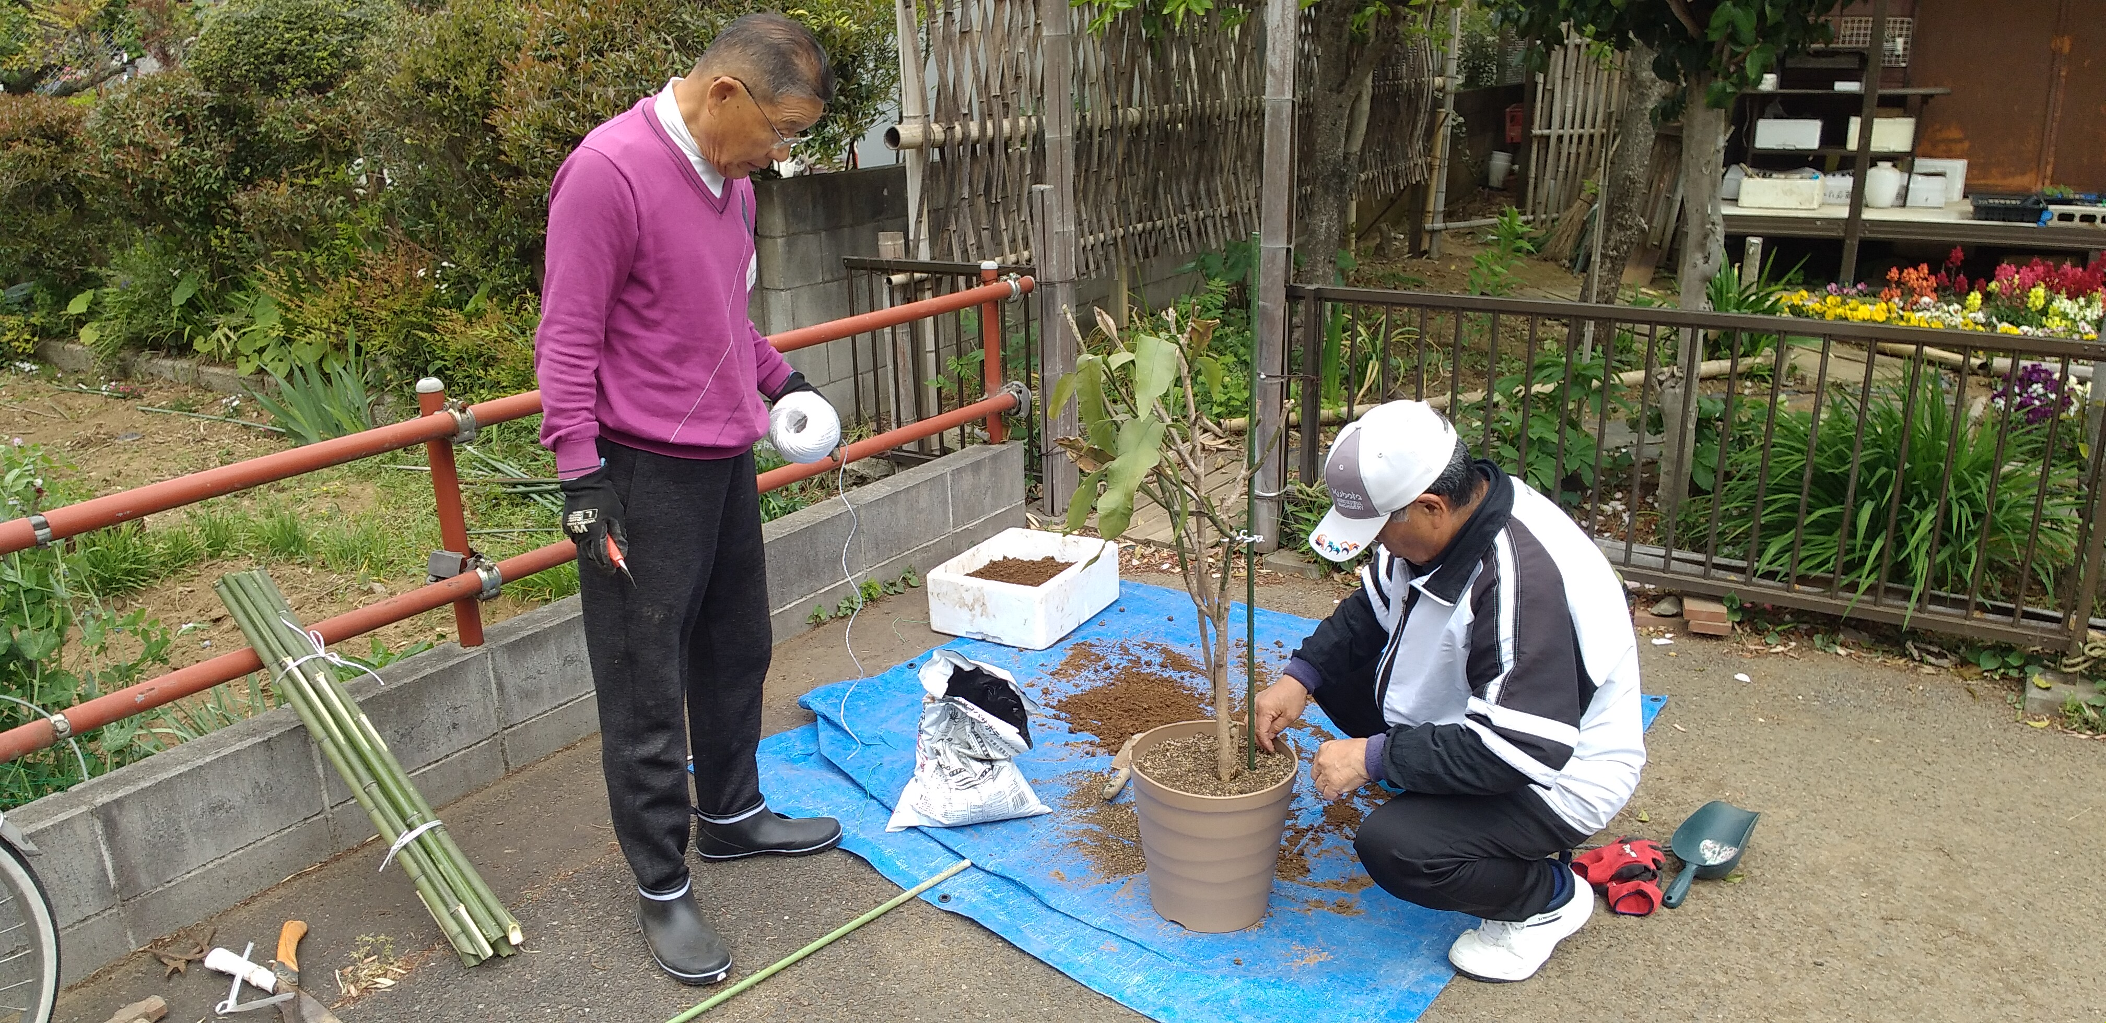
区民センター駐車場で月下美人の植替えを行っています。

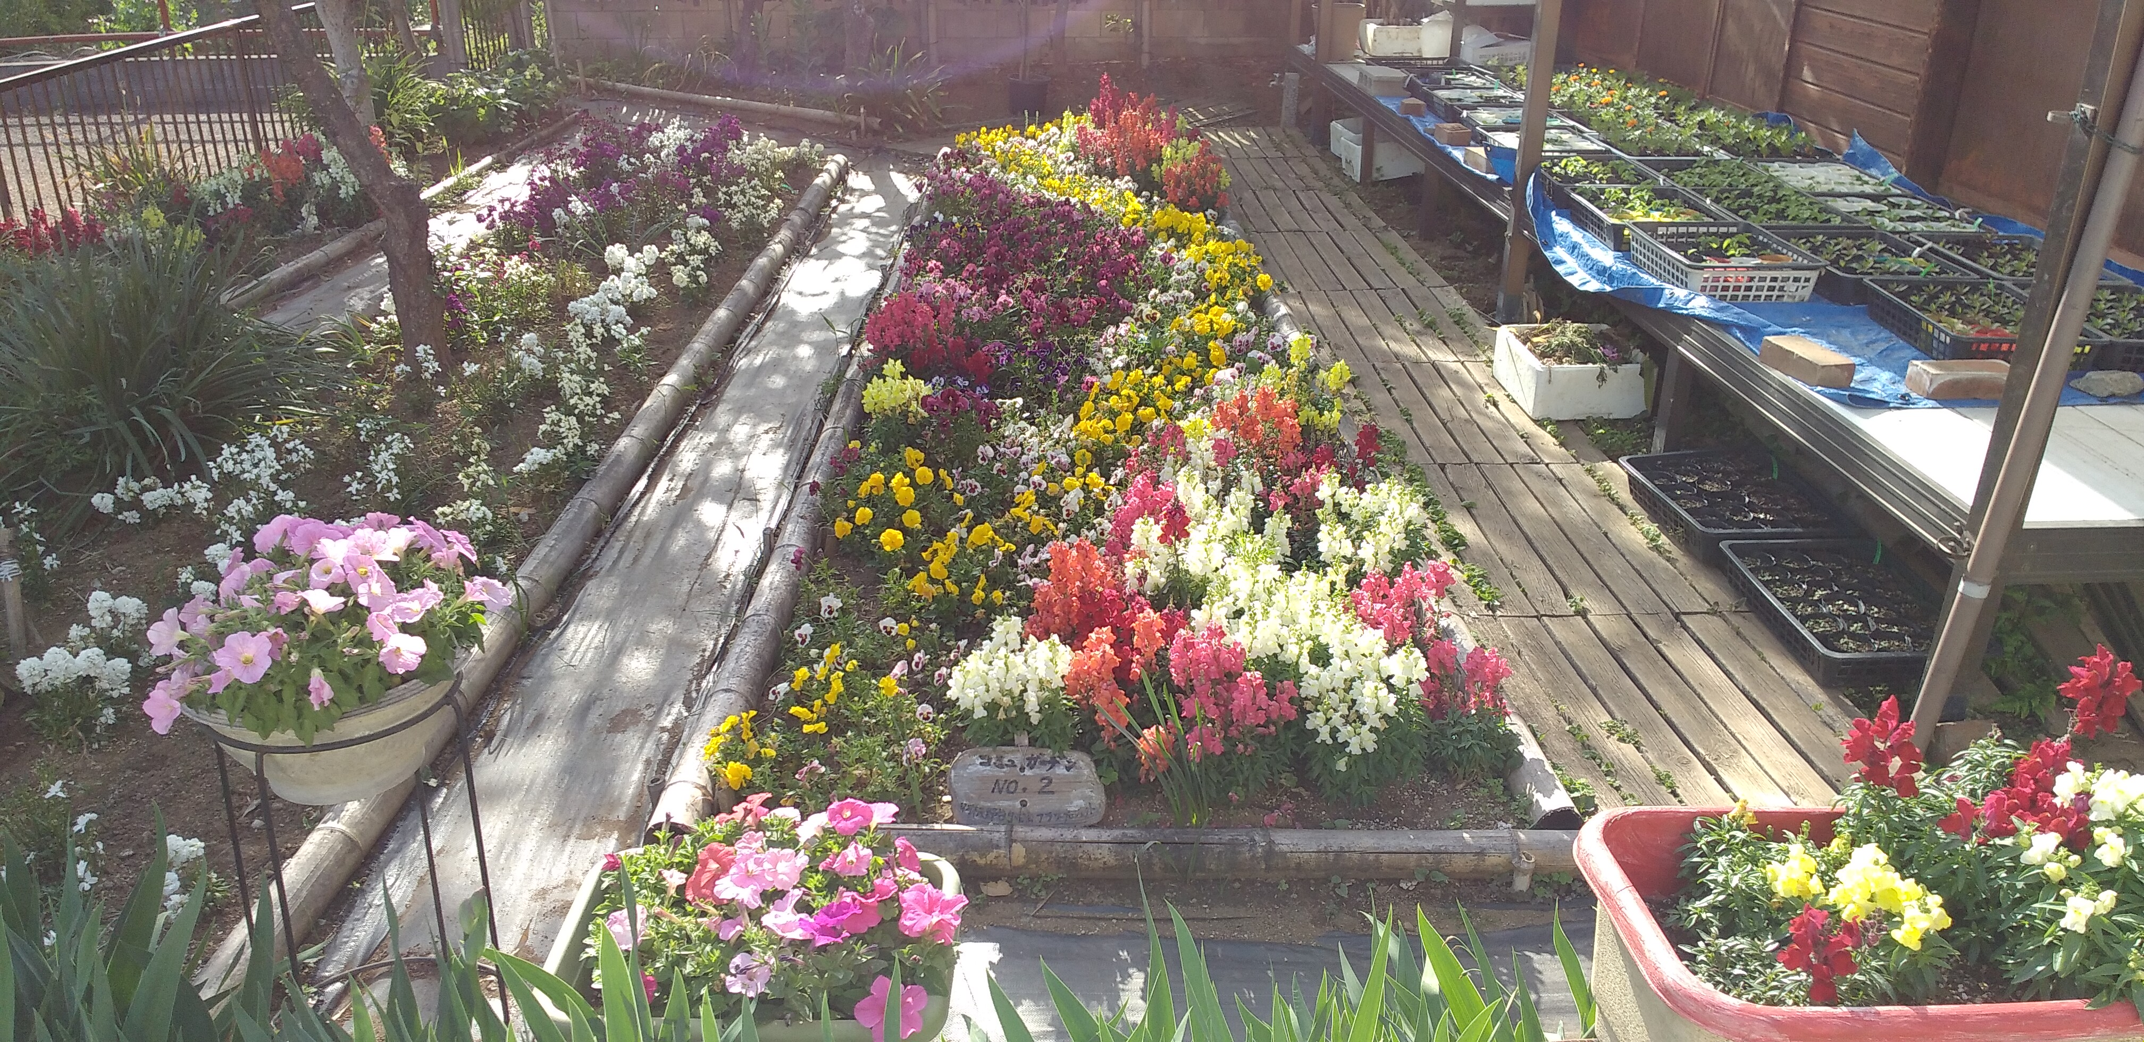
2号花壇（区民センター隣りの空家の庭）きれいですね！！

